Lampiran I | : | Naskah Masukan BHP Medan atas RUU Profesi Kurator
Tanggal | : | 3 Oktober 2026
LAMPIRAN I
DATA PENANGANAN PERKARA KEPAILITAN OLEH BALAI HARTA PENINGGALAN MEDAN
Data ini disusun dari Buku Register Kepailitan BHP Medan dan laporan pengurusan kurator setiap perkara, serta dari Sistem Informasi Penelusuran Perkara (SIPP) Pengadilan Negeri Medan per 2 Oktober 2026. Angka disajikan sebagaimana tercatat. Nilai harta adalah nilai pasar menurut penilaian atau nilai yang tercatat dalam register, bukan hasil penjualan, kecuali disebutkan lain.
- PERKARA KEPAILITAN YANG SEDANG DITANGANI BHP MEDAN
No | Nomor perkara | Debitor dan domisili | Tanggal putusan pailit | Pemohon menurut register | Jumlah tagihan (Rp) | Harta tercatat
1. | 2/Pdt.Sus-Pailit/2016/PN Niaga Mdn | Gwe Tjoen alias Atman Wiratman  Binjai, Sumatera Utara | 17 Februari 2016 | Debitor sendiri | 25.664.759.360 | 10 bidang tanah dan bangunan, nilai tercatat Rp7.999.000.000
2. | 01/Pdt.Sus-Pailit/2017/PN Niaga Mdn | Muhammad Arifin Hasibuan (CV Hitado)  Medan, Sumatera Utara | 25 April 2017 | Muhammad Arifin Nasution | 1.937.880.500 | 1 ruko, nilai pasar Rp405.000.000 (2017)
3. | 2/Pdt.Sus-Pailit/2018/PN Niaga Mdn | PT Pro Mekanika Indonusa  Medan, Sumatera Utara | 28 Juni 2018 | PT Trimurti Perkasa dan Hotmaulin Simare Mare | 2.754.273.955 | Tanah dan bangunan serta 2 kendaraan, seluruhnya terjual
4. | 7/Pdt.Sus-Pailit/2018/PN Niaga Mdn | Badaruddin HSB bin Multen Hasibuan  Aceh Singkil, Aceh | 20 Desember 2018 | Debitor sendiri | 2.296.429.207 | 1 tanah dan bangunan, nilai pasar Rp928.100.000 (2025)
5. | 8/Pdt.Sus-Pailit/2019/PN Niaga Mdn | Suparjo Rustam  Medan, Sumatera Utara | 8 November 2019 | Debitor sendiri | 276.763.100 | 1 kendaraan, belum dinilai
6. | 2/Pdt.Sus-Pailit/2020/PN Niaga Mdn | PT Rimba Cipta Niaga (Direktur Hermanto)  Medan, Sumatera Utara | 12 Maret 2020 | Debitor sendiri | 0 | 2 unit portable camp dan 1 alat pengupas kayu, belum dinilai
7. | 33/Pdt.Sus-PKPU/2022/PN Niaga Mdn | PT Rata Makmur  Medan dan Langkat, Sumatera Utara | 10 April 2023 | Samin K dan kawan-kawan (eks pekerja) | 1.432.871.696 | Uang tunai Rp170.000.000 dari debitor
8. | 6/Pdt.Sus-Pailit/2023/PN Niaga Mdn jo. 1123 K/Pdt.Sus-Pailit/2023 | KSO PT Maju Abadi Jaya Utama dan PT Kurnia Putra Maduma  Medan, Sumatera Utara | 17 Oktober 2023 | Koperasi Yantek Maju Bersama dan kawan-kawan | 4.288.085.405 | Kas Rp9.958.982.128
9. | 12/Pdt.Sus-Pailit/2025/PN Niaga Mdn | Frans Winner  Medan, Sumatera Utara | 11 Desember 2025 | Salim Hadi Saputra dan Maratur P. Siregar | 8.700.288.134 | 143 item barang, belum dinilai
 |  | Jumlah |  |  | 47.351.351.357
Tabel I.1. Perkara kepailitan yang sedang ditangani BHP Medan. Sumber: Buku Register Kepailitan dan laporan pengurusan kurator BHP Medan.
- REKAPITULASI PENANGANAN TIGA TAHUN TERAKHIR
Uraian | 2024 | 2025 | 2026 (s.d. 2 Oktober)
Perkara berjalan pada awal tahun | 8 | 8 | 9
Penunjukan baru yang tercatat dalam register | 0 | 1 | 0
Perkara berjalan pada akhir periode | 8 | 9 | 9
Tabel I.2. Rekapitulasi perkara kepailitan yang ditangani BHP Medan, 2024–2026. Sumber: Buku Register Kepailitan BHP Medan.
Tahun | Kegiatan pokok yang tercatat dalam register dan laporan
2024 | KSO PT Maju Abadi Jaya Utama dan PT Kurnia Putra Maduma: pengumuman 10 Januari 2024, rapat kreditor Januari dan Februari 2024, daftar piutang sementara dan daftar piutang dibantah 22 Maret 2024.  Gwe Tjoen: penilaian aset 25 November 2024.  PT Pro Mekanika Indonusa: permohonan pengakhiran 10 Januari 2024.
2025 | PT Rata Makmur: laporan pembagian harta 1 Juli 2025 dan rapat kreditor 10 Desember 2025.  Badaruddin HSB: rapat kreditor lanjutan 28 Mei 2025 dan penilaian aset 17 Desember 2025.  CV Hitado: laporan pengurusan 19 Agustus 2025.  PT Rimba Cipta Niaga: laporan pengurusan 5 Desember 2025.  Frans Winner: putusan pailit 11 Desember 2025.
2026 | Frans Winner: pengumuman 16 Januari, rapat kreditor 28 Januari dan 23 Februari, pencatatan harta 29 Januari 2026.  PT Pro Mekanika Indonusa: permohonan pengakhiran 9 Maret dan rapat kreditor 20 Mei 2026.  Gwe Tjoen: laporan 8 April dan 26 Juni 2026.  Suparjo Rustam: laporan 16 April 2026.  CV Hitado: berita acara koordinasi 11 Agustus 2026 dan rapat kreditor 16 September 2026.
Tabel I.3. Kegiatan pokok pengurusan dan pemberesan harta pailit, 2024–2026. Sumber: Buku Register Kepailitan dan laporan pengurusan kurator BHP Medan.
- PENUNJUKAN KURATOR DI PENGADILAN NIAGA MEDAN MENURUT SIPP
Penelusuran mencakup seluruh perkara pailit dan PKPU yang teregister pada 2025 (14 pailit dan 51 PKPU) dan 2026 (6 pailit dan 38 PKPU).
Uraian | Perkara 2025 | 2026 (s.d. 2 Oktober)
Permohonan pailit teregister | 14 | 6
Permohonan PKPU teregister | 51 | 38
Putusan pailit, termasuk PKPU yang berakhir pailit | 9 | 7
Kurator perseorangan ditunjuk | 7 | 7
BHP Medan ditunjuk | 1 | 0
Permohonan yang meminta BHP dalam petitum | 7 | 4
Tabel I.4. Penunjukan kurator pada perkara pailit dan PKPU di Pengadilan Niaga Medan. Sumber: SIPP PN Medan. Perkara 41/Pdt.Sus-PKPU/2025 yang diputus pailit pada 5 Maret 2026 dihitung pada kolom 2026.
No | Nomor perkara | Debitor | Pemohon | Tanggal putusan | Kurator yang ditunjuk
1. | 1/Pdt.Sus-Pailit/2025/PN Niaga Mdn | PT Jambi Nusantara Energi | Tatang Rusmaya dan kawan | 27 Februari 2025 | Eri Lukmanul Hakim Pulungan
2. | 5/Pdt.Sus-PKPU/2025/PN Niaga Mdn | Rosihan Arbie | Suriati | 1 Juli 2025 | Goncalwes Sirait
3. | 8/Pdt.Sus-Pailit/2025/PN Niaga Mdn | CV Sukses Jaya Perkasa | Debitor sendiri | 7 Juli 2025 | Benjamin Parsaoran Manurung
4. | 10/Pdt.Sus-Pailit/2025/PN Niaga Mdn | PT Golden Gate Mandiri | Soeryo Soemirat | 24 Oktober 2025 | Haris Marselius Perangin-angin
5. | 19/Pdt.Sus-PKPU/2025/PN Niaga Mdn | PT Jasa Rahayu Gumpueng | Edgar Handoko | 21 November 2025 | Susy Tan
6. | 11/Pdt.Sus-Pailit/2025/PN Niaga Mdn | CV Riau Sukses Abadi dan Sukrianto | PT Sicoma Indo Perkasa | 27 November 2025 | Dalam upaya hukum kasasi
7. | 12/Pdt.Sus-Pailit/2025/PN Niaga Mdn | Frans Winner | Salim Hadi Saputra dan kawan | 11 Desember 2025 | BHP Medan
8. | 9/Pdt.Sus-PKPU/2025/PN Niaga Mdn | PT Usaha Sepakat Maju Bersama | PT Fairbanc Technologies Indonesia | 16 Desember 2025 | Lutfy Mubarok
9. | 13/Pdt.Sus-Pailit/2025/PN Niaga Mdn | PT Riau Crumb Rubber Factory | Buha Togatorop | 29 Desember 2025 | Binsar Simbolon
10. | 41/Pdt.Sus-PKPU/2025/PN Niaga Mdn | Armayanti | Adam Nicholas Barclay | 5 Maret 2026 | Christian Pranata
11. | 3/Pdt.Sus-PKPU/2026/PN Niaga Mdn | PT Palm Lestari Makmur | Hermanto dan kawan-kawan | 20 April 2026 | Binsar Simbolon
12. | 2/Pdt.Sus-Pailit/2026/PN Niaga Mdn | PT Kemuning Tambang Sentosa (dalam likuidasi) | Wahyu Ardhitya Prartono dan kawan-kawan | 24 April 2026 | Arman Chandra dan Jhonny Pratama Simanjuntak
13. | 1/Pdt.Sus-Pailit/2026/PN Niaga Mdn | PT Maruwa Indonesia (dalam likuidasi) | Salvian Salmon dan Nico Lambert Gultom | 25 Mei 2026 | Kenny Wangestu
14. | 20/Pdt.Sus-PKPU/2026/PN Niaga Mdn | PT Srimas Raya International | Jimmy dan Febda Wilis | 1 Juli 2026 | Dedi Ismanto
15. | 10/Pdt.Sus-PKPU/2026/PN Niaga Mdn | PT Anugerah Makmur Rejeki | Windriani dan kawan | 22 Juli 2026 | Halman Simanullang
16. | 6/Pdt.Sus-Pailit/2026/PN Niaga Mdn | PT Keritang Buana Mining (dalam likuidasi) | Likuidator PT Keritang Buana Mining | 9 September 2026 | La Ode Kudus dan Muhammad Taufan Eprom Hasibuan
Tabel I.5. Putusan pailit 2025 dan 2026 beserta kurator yang ditunjuk. Sumber: SIPP PN Medan.
No | Nomor perkara | Pemohon dan termohon | Permintaan dalam petitum | Hasil menurut SIPP
1. | 3/Pdt.Sus-Pailit/2025/PN Niaga Mdn | Apriani Yosephin Manalu dan kawan terhadap Yayasan Sari Mutiara | BHP Medan sebagai kurator | Dicabut
2. | 4/Pdt.Sus-Pailit/2025/PN Niaga Mdn | Juriah dan kawan terhadap PT Prima Citra Agro Sawita | BHP Medan sebagai kurator | Dicabut
3. | 6/Pdt.Sus-Pailit/2025/PN Niaga Mdn | Muhammad Arif dan kawan terhadap PT PD Paya Pinang | BHP Medan sebagai kurator | Dicabut
4. | 7/Pdt.Sus-Pailit/2025/PN Niaga Mdn | Adi dan kawan terhadap PT Agro Rubberindo Industry | BHP Medan sebagai kurator | Ditolak
5. | 9/Pdt.Sus-Pailit/2025/PN Niaga Mdn | Salim Hadi Saputra dan kawan terhadap Frans Winner dan PT Cahaya Berjaya Sejahtera | BHP Medan sebagai kurator | Dicabut 13 Oktober 2025; diajukan kembali sebagai Nomor 12/Pdt.Sus-Pailit/2025
6. | 11/Pdt.Sus-Pailit/2025/PN Niaga Mdn | PT Sicoma Indo Perkasa terhadap CV Riau Sukses Abadi dan Sukrianto | BHP Medan sebagai kurator | Dikabulkan 27 November 2025; dalam upaya hukum kasasi
7. | 12/Pdt.Sus-Pailit/2025/PN Niaga Mdn | Salim Hadi Saputra dan kawan terhadap Frans Winner | BHP Medan sebagai kurator | Dikabulkan 11 Desember 2025; BHP Medan ditunjuk
8. | 22/Pdt.Sus-PKPU/2026/PN Niaga Mdn | Susi Angelica Br Situmeang terhadap Asman | BHP sebagai pengurus dan kurator | Ditolak 8 Juni 2026
9. | 3/Pdt.Sus-Pailit/2026/PN Niaga Mdn | Jamilah dan kawan-kawan terhadap PT Sinar Mulia Muara Sentosa | BHP Medan sebagai kurator | Dicabut 6 Juli 2026
10. | 5/Pdt.Sus-Pailit/2026/PN Niaga Mdn | Taufik Ritonga dan 8 pemohon lain terhadap PT Sinar Bandar Indotama | BHP Medan sebagai kurator | Ditolak 28 Agustus 2026
11. | 4/Pdt.Sus-Pailit/2026/PN Niaga Mdn | PT Waskita Karya (Persero) Tbk terhadap PT Makmur Permata Putra | Kurator dari BHP Medan | Masih dalam persidangan
Tabel I.6. Permohonan yang meminta BHP Medan sebagai kurator dalam petitum, 2025 dan 2026. Sumber: SIPP PN Medan.
- GRAFIK
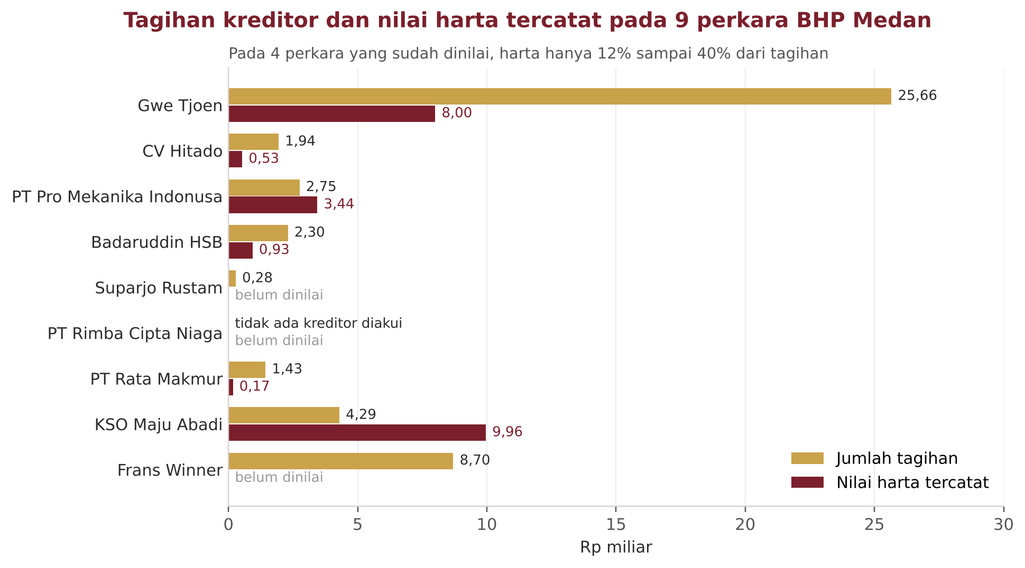
Grafik I.1. Tagihan kreditor dan nilai harta tercatat per perkara.

Grafik I.2. Lama perkara sejak putusan pailit.
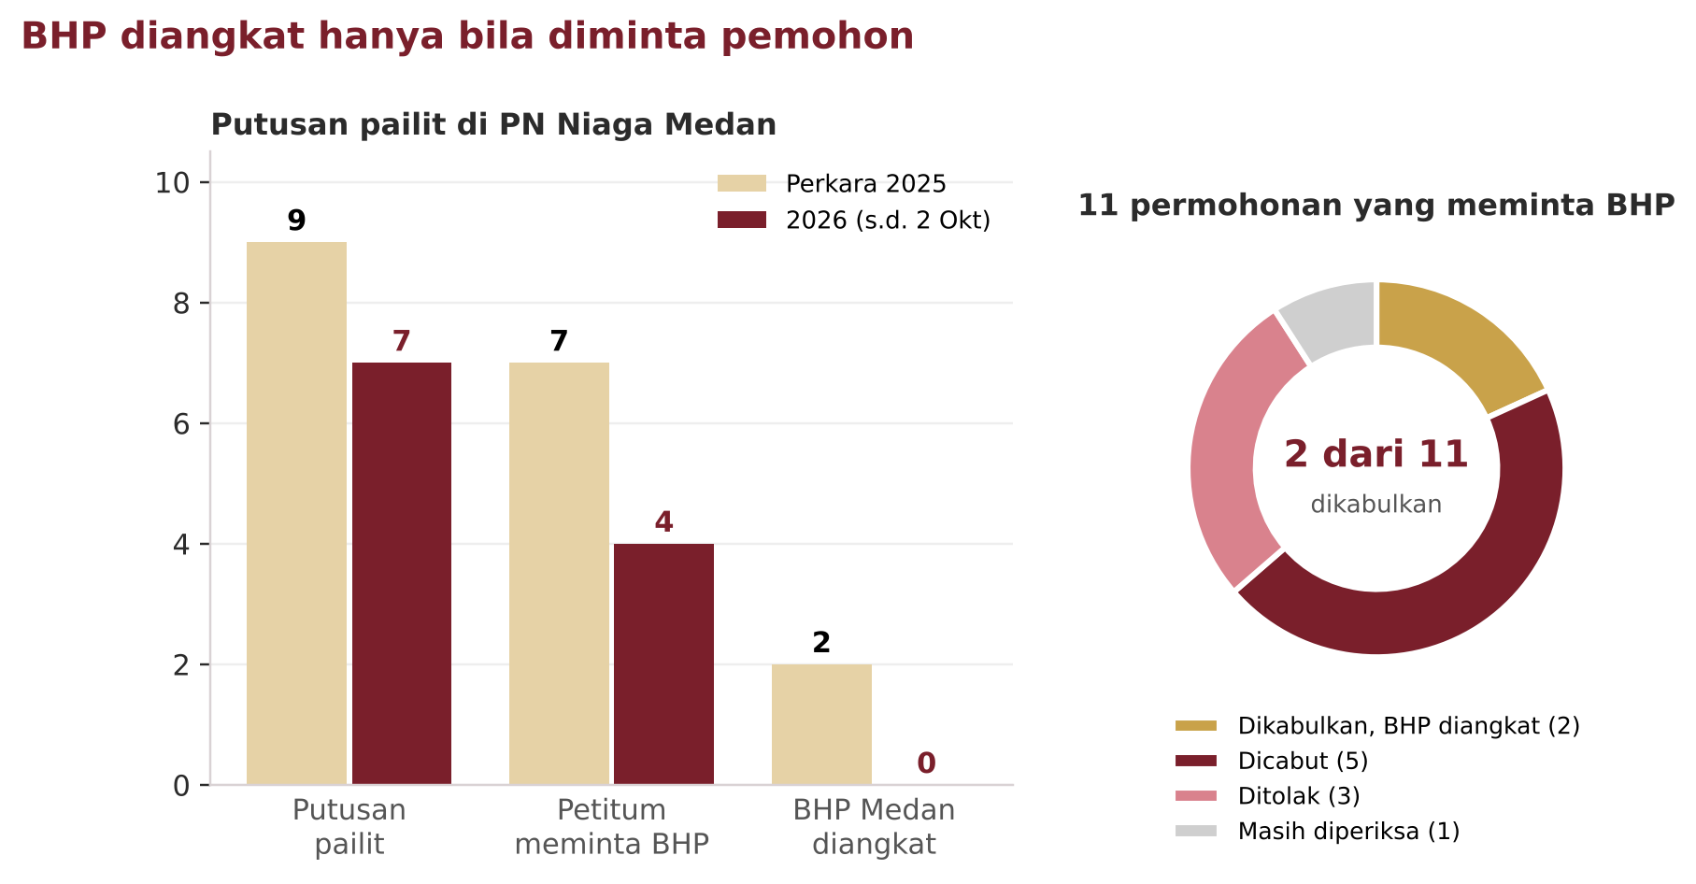
Grafik I.3. Putusan pailit di Pengadilan Niaga Medan dan hasil permohonan yang meminta BHP Medan.
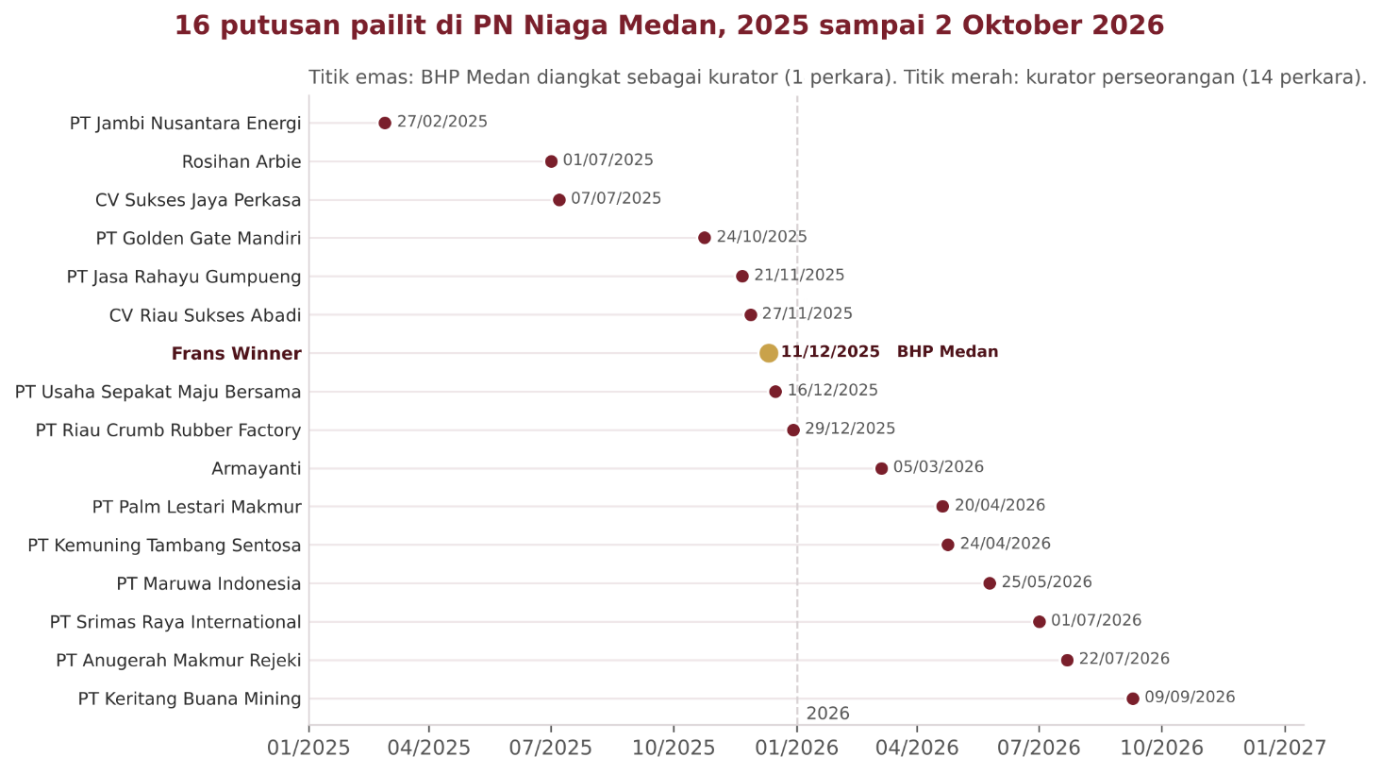
Grafik I.4. Putusan pailit 2025 dan 2026 beserta kurator yang ditunjuk.
- CATATAN
  - Data SIPP tidak memuat alamat debitor, sehingga sebaran perkara per provinsi belum dapat disajikan dari SIPP.

Lampiran II | : | Naskah Masukan BHP Medan atas RUU Profesi Kurator
Tanggal | : | 3 Oktober 2026
LAMPIRAN II
CONTOH RUMUSAN PASAL RUU TENTANG PROFESI KURATOR
Rumusan berikut merupakan bahan pertimbangan. Nomor pasal dapat disesuaikan dengan sistematika RUU.
Usulan Pasal A (Tugas Bersama dan Serah Terima)
(1) Dalam hal ditunjuk lebih dari satu Kurator atau Pengurus, Hakim Pengawas menetapkan pembagian tugas, tanggung jawab, dan imbalan jasa masing-masing paling lambat pada rapat Kreditor pertama.
(2) Bagian imbalan jasa Balai Harta Peninggalan merupakan penerimaan negara bukan pajak.
(3) Kurator atau Pengurus yang digantikan, termasuk Pengurus dalam hal penundaan kewajiban pembayaran utang berakhir dengan pernyataan pailit, wajib menyerahkan berkas, harta, dan laporan kepada Kurator paling lama 14 (empat belas) hari.

Usulan Pasal B (Kedudukan Balai Harta Peninggalan)
(1) Balai Harta Peninggalan merupakan Kurator negara dan Pengurus negara yang dapat menangani seluruh jenis perkara kepailitan dan penundaan kewajiban pembayaran utang.
(2) Kewenangan Balai Harta Peninggalan sebagai Kurator dan Pengurus bersumber dari Undang-Undang ini.
(3) Tugas Kurator dan Pengurus pada Balai Harta Peninggalan dilaksanakan oleh pegawai aparatur sipil negara yang menduduki jabatan fungsional Kurator Keperdataan.
(4) Dalam hal Balai Harta Peninggalan menjalankan tugas keperdataan dan tugas Kurator dalam perkara yang sama, masing-masing tugas dipertanggungjawabkan secara terpisah.

Usulan Pasal C (Penugasan Balai Harta Peninggalan pada Perkara Tertentu)
(1) Pengadilan wajib menunjuk Balai Harta Peninggalan sebagai Kurator atau Pengurus dalam hal:
a. Debitor telah meninggal dunia dan tidak terdapat ahli waris atau harta peninggalannya tidak terurus;
b. Debitor tidak diketahui tempat tinggal atau keberadaannya;
c. ahli waris atau pihak yang berkepentingan masih di bawah umur atau berada di bawah pengampuan;
d. harta Debitor bernilai kecil;
e. permohonan diajukan oleh pekerja; atau
f. Kurator atau Pengurus berhenti, diberhentikan, atau meninggal dunia, dan tidak terdapat usulan pengganti yang memenuhi syarat.
(2) Di luar perkara sebagaimana dimaksud pada ayat (1), Pengadilan menunjuk Kurator atau Pengurus berdasarkan usulan pemohon.
(3) Kriteria rinci dan tata cara penunjukan sebagaimana dimaksud pada ayat (1) diatur dalam Undang-Undang mengenai kepailitan dan penundaan kewajiban pembayaran utang.

